Министерство образования и науки Российской Федерации
Федеральное государственное бюджетное образовательное учреждение
высшего образования
«Пермский национальный исследовательский
политехнический университет»
Кафедра «Информационные технологии и автоматизированные системы»

ОТЧЁТ
по лабораторной работе №21
Дисциплина: «Основы алгоритмизации и программирования»
Тема: Графы
Вариант 22

Выполнила работу
студентка группы РИС-20-2б
Сахарова Алина Романовна

Проверила
доцент кафедры ИТАС
Полякова Ольга Андреевна

Пермь, 2021
Цель работы
1. Получить практические навыки по работе с графами и алгоритмом Дейкстры.
2. Продемонстрировать работу с графическим интерфейсом средствами Qt при выводе графа.

Постановка задачи
1. Реализовать алгоритм Дейкстры для графа, состоящего из шести узлов.
2. Визуализировать граф и результат применения алгоритма Дейкстры.

Вариант 22.
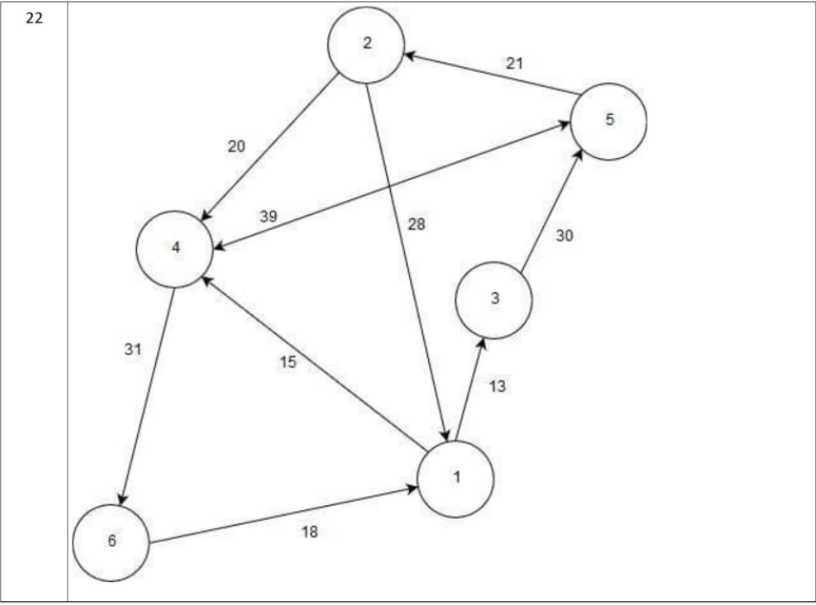

Анализ задачи
Необходимые действия:
- Создать двумерный размерностью 6х6 и заполнить его значениями из варианта.
- Реализовать алгоритм Дейкстры.
- Визуализировать граф.

Реализация в консоли
#include <iostream>
#include <vector>
#include <windows.h>
#include <queue>
#include <algorithm>
using namespace std;
int x;
int len = 6;
int result[6] = { 1000,1000,1000,1000,1000,1000 };
bool flag[6] = { false,false,false,false,false,false };
vector <vector<int>> matrix = {{ 0 ,0 ,13,15,0 ,0 },
{ 28,0 ,0 ,20,0 ,0 },
{ 0 ,0 ,0 ,0 ,30,0 },
{ 0 ,21,0 ,39,0 ,0 },
{ 18,0 ,0 ,0 ,0 ,0 }};
bool comp(int a, int b)
{
return matrix[x][a] < matrix[x][b];
}

int main()
{
SetConsoleCP(1251);
SetConsoleOutputCP(1251);
queue <int> QUEUE;
cout << "Введите начальную вершину (1<=x<=" << len << "): ";
cin >> x;
x--;
result[x] = 0;
QUEUE.push(x);
while (true)
{
x = QUEUE.front();
vector <int> vec;
for (int i = 0; i < len; i++) if (matrix[x][i] != 0 && !flag[i]) vec.push_back(i);
if (vec.size() == 0)
{
flag[x] = true;
QUEUE.pop();
if (QUEUE.size() == 0) break;
continue;
}
sort(vec.begin(), vec.end(), comp);
for (int i = 0; i < vec.size(); i++)
{
result[vec[i]] = min(result[vec[i]], matrix[x][vec[i]] + result[x]);
QUEUE.push(vec[i]);
}
flag[x] = true;
QUEUE.pop();
if (QUEUE.size() == 0) break;
}
cout << "Кратчайшие пути:\n";
for (int i = 0; i < len; i++)
{
if (result[i] == 1000) cout << i + 1 << " - недоступен\n";
else cout << i + 1 << " - " << result[i] << endl;
}
system("pause");
}

Реализация в Qt
MainWindow.h
#ifndef MAINWINDOW_H
#define MAINWINDOW_H
#include <QMainWindow>
QT_BEGIN_NAMESPACE
namespace Ui { class MainWindow; }
QT_END_NAMESPACE
class MainWindow : public QMainWindow
{
Q_OBJECT
public:
MainWindow(QWidget *parent = nullptr);
~MainWindow();
private:
Ui::MainWindow *ui;
};
#endif // MAINWINDOW_H

MyGlWidget.h
#ifndef MYGLWIDGET_H
#define MYGLWIDGET_H
#include "mypainter.h"
#include <QOpenGLWidget>
class myGLWidget : public QOpenGLWidget
{
Q_OBJECT
public:
myGLWidget( QWidget *parent);
public slots:
void redraw();
protected:
void paintEvent(QPaintEvent *event) override;
private:
myPainter *mypainter;
};
#endif // MYGLWIDGET_H
MyPainter.h
#ifndef MYPAINTER_H
#define MYPAINTER_H
#include <QBrush>
#include <QFont>
#include <QPen>
#include <QWidget>
class myPainter
{
public:
myPainter();
public:
void draw(QPainter *painter, QPaintEvent *event);
QBrush front;
private:
QBrush back;
QFont glFont;
QPen textPen;
};
#endif //MYPAINTER_H
Main.cpp
#include "mainwindow.h"
#include <QApplication>
int main(int argc, char *argv[])
{
QApplication a(argc, argv);
MainWindow w;
w.show();
return a.exec();
}

MainWindow.cpp
#include "mainwindow.h"
#include "ui_mainwindow.h"
#include "myglwidget.h"
#include <QPainter>
#include <QGridLayout>
#include <QPushButton>
MainWindow::MainWindow(QWidget *parent)
: QMainWindow(parent)
, ui(new Ui::MainWindow)
{
ui->setupUi(this);
myGLWidget *openGLW = new myGLWidget(this);
QGridLayout *grid = new QGridLayout();
QPushButton *btn = new QPushButton();
grid->addWidget(openGLW, 0, 0);
grid->addWidget(btn, 1, 0);
ui->centralwidget->setLayout(grid);
connect(btn, &QPushButton::clicked, openGLW, &myGLWidget::redraw);
}
MainWindow::~MainWindow()
{
delete ui;
}
MyGlWidget.cpp
#include "myglwidget.h"
#include "mypainter.h"
#include <QPainter>
myGLWidget::myGLWidget(QWidget *parent)
:QOpenGLWidget(parent)
{
mypainter=new myPainter;
}
void myGLWidget::redraw()
{
mypainter->front.setColor((QColor(255,0,0)));
this->update();
}
void myGLWidget::paintEvent(QPaintEvent *event)
{
QPainter painter;
painter.begin(this);
mypainter->draw(&painter,event);
painter.end();
}
MyPainter.cpp
#include "mypainter.h"
#include <QPaintEvent>
#include <QPainter>
#include <QWidget>
#include <QtCore/qmath.h>
int len=6;
int R=300;
int r=40;
double pi=3.1415;
int HeightText=30;
int xa=600;
int ya=400;
double angle=pi/8;
int ls=30;
int disp=60;
int matrix[6][6]={{0 ,0 ,13,15,0 ,0 },
{28,0 ,0 ,20,0 ,0 },
{0 ,0 ,0 ,0 ,30,0 },
{0 ,0 ,0 ,0 ,39,0},
{0 ,21,0 ,39,0 ,0 },
{18,0 ,0 ,0 ,0 ,0 }};
myPainter::myPainter()
{
front=QBrush(QColor(127,255,212));
back=QBrush(QColor(200,200,200));
textPen=QPen(QColor(33,33,33));
glFont.setPixelSize(HeightText);
}
void myPainter::draw(QPainter *painter, QPaintEvent *event)
{
painter->fillRect(event->rect(), back);
painter->setBrush(front);
painter->setPen(textPen);
painter->setFont(glFont);
textPen.setWidth(4);
for (int i=0;i<len;i++)
{
double a=pi*3/2+pi*2/len*i;
int xc=cos(a)*R+xa;
int yc=sin(a)*R+ya;
int c1=xc-20;
int c2=yc-HeightText/2;
int c3=40;
int c4=HeightText;
QString text; text.setNum(i+1);
painter->drawEllipse(QRectF(xc-r,yc-r,2*r,2*r));
painter->drawText(QRect(c1,c2,c3,c4),Qt::AlignCenter,text);
for (int k=0;k<len;k++)
{
if (matrix[i][k]!=0)
{
//линия
double a2=pi*3/2+pi*2/len*k;
double xc2=cos(a2)*R+xa;
double yc2=sin(a2)*R+ya;
double l=sqrt((xc2-xc)*(xc2-xc)+(yc2-yc)*(yc2-yc));
int xl1=(xc2-xc)/l*r+xc;
int yl1=(yc2-yc)/l*r+yc;
int xl2=xc2-(xc2-xc)/l*r;
int yl2=yc2-(yc2-yc)/l*r;
painter->drawLine(xl1,yl1,xl2,yl2);
//стрелка
double b;
if (xc2==xl2 && yl2<yc2) b=pi*3/2;
else if (yc2==yl2 && xl2<xc2) b=pi;
else if (xc2==xl2 && yl2>yc2) b=pi/2;
else if (yc2==yl2 && xl2>xc2) b=0;
else if (xl2>xc2 && yl2<yc2) b=atan((yc2-yl2)/(xc2-xl2))+pi*2;
else if (xl2<xc2 && yl2<yc2) b=atan((yc2-yl2)/(xc2-xl2))+pi;
else if (xl2<xc2 && yl2>yc2) b=atan((yc2-yl2)/(xc2-xl2))+pi;
else if (xl2>xc2 && yl2>yc2) b=atan((yc2-yl2)/(xc2-xl2));
int xs1=cos(b+angle)*ls+xl2;
int ys1=sin(b+angle)*ls+yl2;
int xs2=cos(b-angle)*ls+xl2;
int ys2=sin(b-angle)*ls+yl2;
painter->drawLine(xl2,yl2,xs1,ys1);
painter->drawLine(xl2,yl2,xs2,ys2);
//текст
c1=(xl2+xl1)/2-20+qrand()%disp-disp/2;
c2=(yl2+yl1)/2-HeightText/2+qrand()%disp-disp/2;
c3=40;
c4=HeightText;
text.setNum(matrix[i][k]);
painter->drawText(QRect(c1,c2,c3,c4),Qt::AlignCenter,text);
}
}
}
}

Результаты выполнения
Консоль
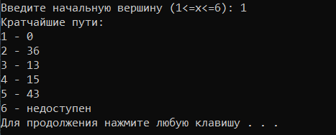

Qt
